Su18 - Sfide alla Scienza 2013
Torri di spaghetti

Sfida
Chi costruisce la torre più alta, con un triangolo equilatero per base, usando solo spaghetti e ortaggi (patate, zucche o legumi) o plastilina?

Ingredienti
- 250 grammi di spaghetti scelti liberamente tra: spaghetti (0,8 g), vermicelli (1,2 g), bigoli (1,3 g), spaghetti alla chitarra (1,4 g), bucatini (1,9 g), con cui formare le aste della torre.
- 250 grammi scelti tra ortaggi (patate, zucche o legumi) o plastilina, con cui formare i nodi.

Strumenti
- Una bilancina digitale, con cui pesare i diversi spaghetti e i differenti nodi.
- Un eventuale coltello, con cui sagomare gli ortaggi in cubetti/sferette.
- Un piano ribassato, su cui appoggiare la base triangolare della torre in costruzione.
- Un’asta fatta con spaghetti lunga di due metri, con cui misurare l’altezza della torre.
- Un orologio, con cui scandire i tempi della costruzione.

Partecipanti
Gruppi di quattro persone, che possono ruotare tra loro.
- Uno progetta la struttura: controlla e gestisce la stabilità della torre e dimensiona gli spaghetti.
- Uno prepara i nodi: dimensiona e pesa gli ortaggi o le sferette di plastilina.
- Due inseriscono gli spaghetti nei nodi: con la maggiore precisione, aderenza ed equilibrio.

Vincoli
- Si possono usare solo i materiali a disposizione.
- Si possono dimensionare non più di dieci spaghetti, spezzandoli a piacere.
- Si deve costruire la torre entro il tempo indicato all’inizio della sfida.
- Si può/deve ricostruire la torre, se cede o implode, e misurarla in itinere … ma conta l’altezza finale.
- Si deve spostare infine la torre, senza romperla o farla crollare, nel luogo di misurazione.

Risorse
- I nodi si preparano in base al materiale di cui sono fatti: pesandoli e dimensionandoli in modo opportuno, con il coltello o ruotandoli tra i palmi delle mani.
- Le dimensioni dei nodi (ortaggi o plastilina) possono/devono variare: minori in alto e ai lati (indicativamente tra 3 e 6 grammi), maggiori in basso e al centro (indicativamente tra 6 e 15 grammi).
- La solida base della torre deve essere un triangolo equilatero, maglio se con i lati formati da spaghetti grossi, uniti nei tre nodi di grandi dimensioni.
- Anche le aste del tetraedro di base e quelle inserite nei tre grandi nodi del triangolo di base possono essere spaghetti grossi, per dare maggiore stabilità e resistenza alla torre.
- Le estremità di ogni spaghetto vanno inserite nei due nodi in modo perpendicolare, delicato e completo, senza modificarne la forma e senza forzare la struttura della torre.
- Gli spaghetti si possono accorciare, ma nel minor numero possibile; al massimo si possono tagliare dieci spaghetti all’interno dell’intera struttura.
- La struttura della torre può assumere qualsiasi forma; lo sviluppo in altezza richiede comunque maglie triangolari, possibilmente con la migliore simmetria possibile.
- Una struttura simmetrica è più solida e resistente, poiché limita le tensioni interne; uno spaghetto inserito poco o male può staccarsi dal nodo per trazione, o può rompersi per una eccessiva flessione.
- Se uno spaghetto si stacca da un nodo, per la sommatoria di forze sopraggiunte, può/deve essere reinserito cautamente, risistemando il nodo nel modo più opportuno.
- Se uno spaghetto si spezza per un errato inserimento o per la sommatoria di forze ostili, può essere sostituito liberamente, gestendo la problematicità di tale intervento.
- La torre di spaghetti tende prima o poi a crollare per il peso crescente; una distribuzione equilibrata delle forze, una struttura simmetrica della rete e una crescita attorno all’asse verticale ritardano tale evento.
- La torre di spaghetti va periodicamente misurata in altezza, usando come unità di misura un’asta di bucatini, ciascuno dei quali mediamente è lungo 25 centimetri.
- Se la torre implode o crolla, la si può/deve ricostruire migliorandola come struttura, equilibrio, collegamenti; la sfere di plastilina e gli spaghetti rimasti interi dopo il crollo si possono/devono riutilizzare.
- La torre deve essere ricostruita durante l’arco della sfida, se crolla o implode prima di riuscire a risistemarla, anche tre o quattro volte ricominciando ogni volta dalla base triangolare.
- Alla fine della sfida la torre va smontata nei suoi elementi integri e riutilizzabili, differenziandoli tra spaghetti alla chitarra, vermicelli, bigoli, bucatini e nodi di plastilina; mentre gli ortaggi vanno nell’umido.

Scienza sottesa
- Quali sono le differenze fisiche e tecnologiche tra spaghetti, vermicelli, bigoli e bucatini?
- Quali diversi tipi di spaghetti sono i più adatti per formare le successive parti della torre?
- In quali parti della torre, sia in altezza che in larghezza, vanno posizionati i nodi più grandi?
- Come vanno costruiti i nodi per fornire la migliore resistenza e stabilità, in base al materiale usato?
- Perché i nodi devono essere al contempo i più piccoli possibili e i più grandi possibili?
- Come va inserito uno spaghetto dentro un nodo, per ottimizzare la sua adesione e tenuta?
- Come va inserito uno spaghetto dentro un nodo, per non compromettere la stabilità della torre?
- Con quale disposizione vanno inseriti i successivi nodi e spaghetti per mantenere stabile la torre?
- Quali figure geometriche sono più utilizzate nella costruzione della torre e perché?
- I triangoli che formano la torre sono tutti necessariamente equilateri e perché?
- Come si può individuare, anche in modo approssimato, il baricentro della torre in costruzione?
- Dove deve restare il baricentro virtuale della torre per garantire la stabilità della torre?
- Quando uno spaghetto è particolarmente sottoposto a forze di compressione e di trazione?
- Quando uno spaghetto è particolarmente sottoposto a forze di flessione e di taglio?
- Quale tra queste forze è la più presente nella torre? Quale è la più insidiosa per la stabilità della torre?
- In quali casi è opportuno o necessario rompere uno spaghetto? Quando è meglio non romperlo?
- Come si rompe uno spaghetto intero se lo si piega, flettendolo alle due estremità?
- Fino a quale lunghezza si rompe in questo modo, in rapporto alla sezione dello spaghetto?
- Quali forze agiscono per rompere in almeno tre parti uno spaghetto piegato alle estremità?
- Come si calcola il peso della grande torre usando una piccola bilancia di precisione?
- Come va costruito un lungo e saldo righello di due metri con spaghetti lunghi 25 cm?

Modalità
Durante la manifestazione Su18 la sfida è organizzata in due fasi successive, separate da una pausa.
- Un laboratorio di una/due ore in cui i diversi gruppi, dopo la condivisione dei termini della sfida, devono innalzare la torre di spaghetti più alta. Tutti i materiali necessari alla sfida sono forniti da Su18.
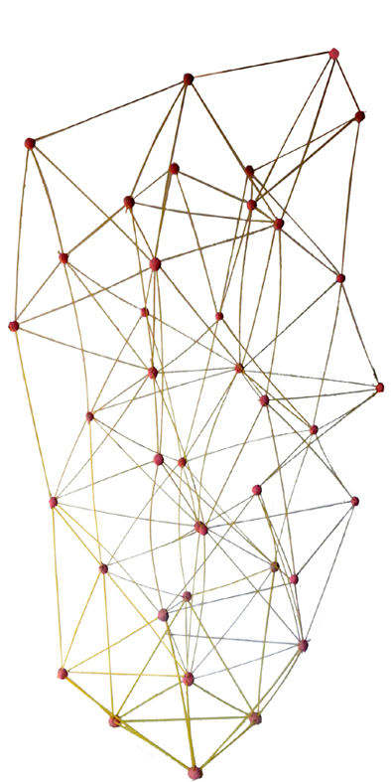
- La presentazione delle torri realizzate dai gruppi, con l’esplicitazione di alcuni concetti scientifici sottesi; quindi la verifica corale dei risultati, con la proclamazione della torre di spaghetti più alta.
Ogni classe, suddividendosi in gruppi, può prepararsi liberamente e autonomamente alla sfida, nelle forme che ritiene più opportune.
Per partecipare alla Sfida alla Scienza durante la manifestazione Su18 non sono necessari prerequisiti particolari, anche se è utile e vantaggioso avere esplorato in precedenza sia i diversi materiali da manipolare sia i concetti scientifici e tecnologici sottesi alla costruzione.
Un tutor Su 18 è disponibile a intervenire nelle classi che lo richiedono, in un’ora di laboratorio, per avviare in aula a piccoli gruppi la costruzione delle torri, per fare emergere i concetti scientifici sottesi, per favorire la riflessione sulle modalità operative ottimali.

Il referente per le Sfide alla Scienza Su18
Francesco Cigada
